# CSS-原型设计

1、页面整体风格设计

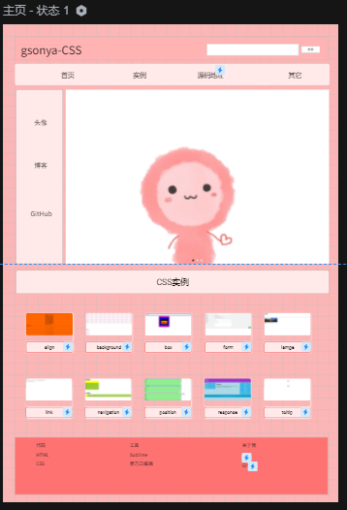

2、导航栏链接：点击“源码地址”转到GitHub页面，GitHub页面插入一个网页展示GitHub内容。



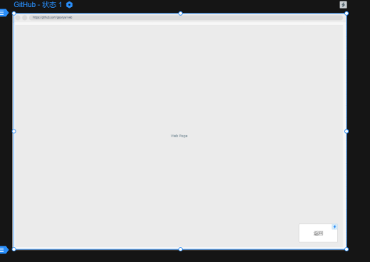

3、实例链接：点击实例链接，转到实例页面

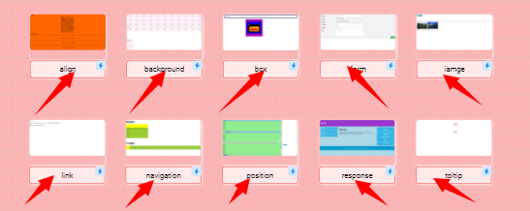

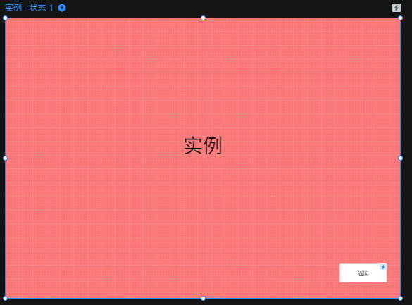

3、底部栏链接：点击“博客”，转到博客链接的页面

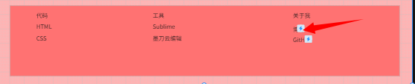

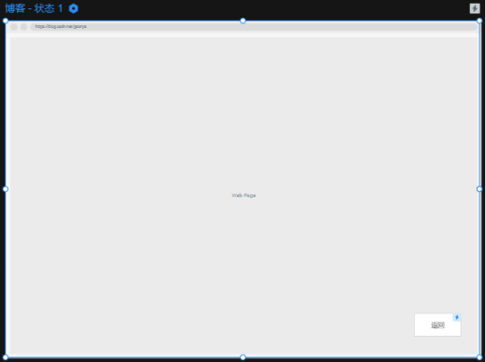

4、底部栏链接：点击“GitHub”，转到GitHub网页链接页面

